SENA_APP CURSOS

YEIMY TATIANA BAYONA PÉREZ

SERVICIO NACIONAL DE APRENDIZAJE

CENTRO MINERO

ANALISIS Y DESARROLLO DE SOFTWARE(ADSO)

FICHA:2993648

ANDRES FELIPE SANDOVAL HIGUERA

SOGAMOSO BOYACÁ
DICIEMBRE
2025

Tabla de contenido

1. PANEL ADMINISTRATIVO 4
• Cursos 4
• Aprendices por curso 5
• Instructores por curso 6
2. BASE DE DATOS SQLITE 7
• Cursos 7
• Aprendices por curso 7
• Instructor por curso 8
3. MODELO 8
4. VISTA 9
5. URLS 10
6. TEMPLATE 10
7. NAVEGADOR DE LA APP CORRIENDO 11
➢ Lista cursos 11
➢ Detalle cursos 12
8. REPOSITORIO GITHUB 12
CONCLUSIONES 13

INTRODUCCIÓN

El desarrollo del módulo SENA_APP CURSOS tiene como propósito gestionar de manera eficiente la información relacionada con los cursos, aprendices e instructores dentro de un entorno administrativo funcional. Mediante la implementación de un panel administrativo basado en Django, se facilita el registro, actualización y visualización de los datos almacenados en una base de datos SQLite, permitiendo así un flujo de trabajo organizado, seguro y confiable.
Este proyecto integra conceptos fundamentales del framework Django, como modelos, vistas, plantillas y URL, garantizando la interacción adecuada entre el backend y el frontend. Además, se desarrollaron interfaces amigables para la visualización de los cursos y su respectivo detalle, ofreciendo una experiencia clara y práctica para el usuario. La aplicación permite la administración completa de cada tabla, asegurando que el manejo de datos sea accesible incluso para usuarios sin conocimientos avanzados en bases de datos.
En conjunto, este sistema demuestra las capacidades de Django como herramienta para la construcción de aplicaciones web robustas y escalables, resaltando la importancia de una correcta separación de responsabilidades entre los componentes del proyecto.

PANEL ADMINISTRATIVO

Se registran los campos de las tablas desde el panel administrativo

Cursos
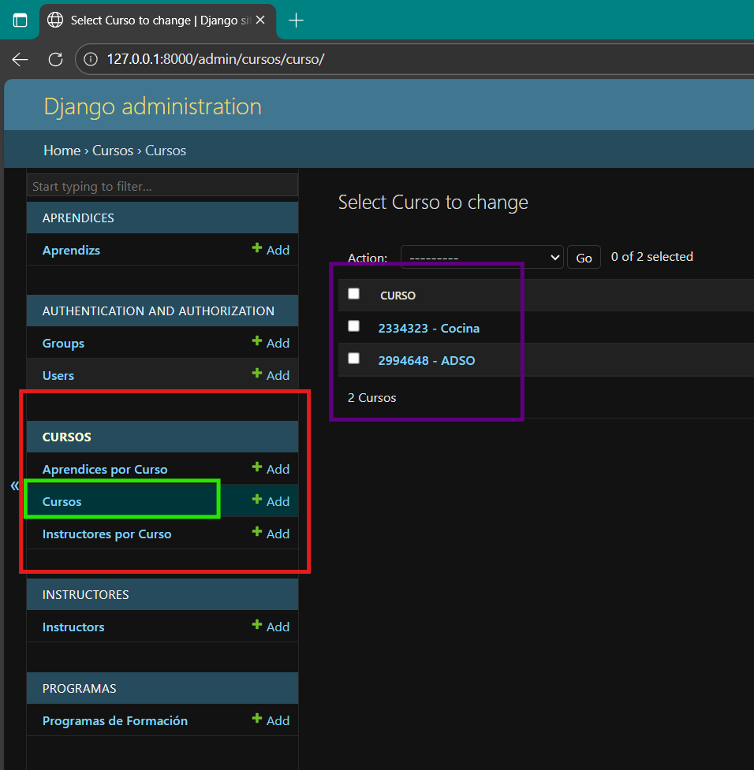

Se registran los datos de la tabla cursos cada una con sus parámetros que requiere el sistema

Aprendices por curso
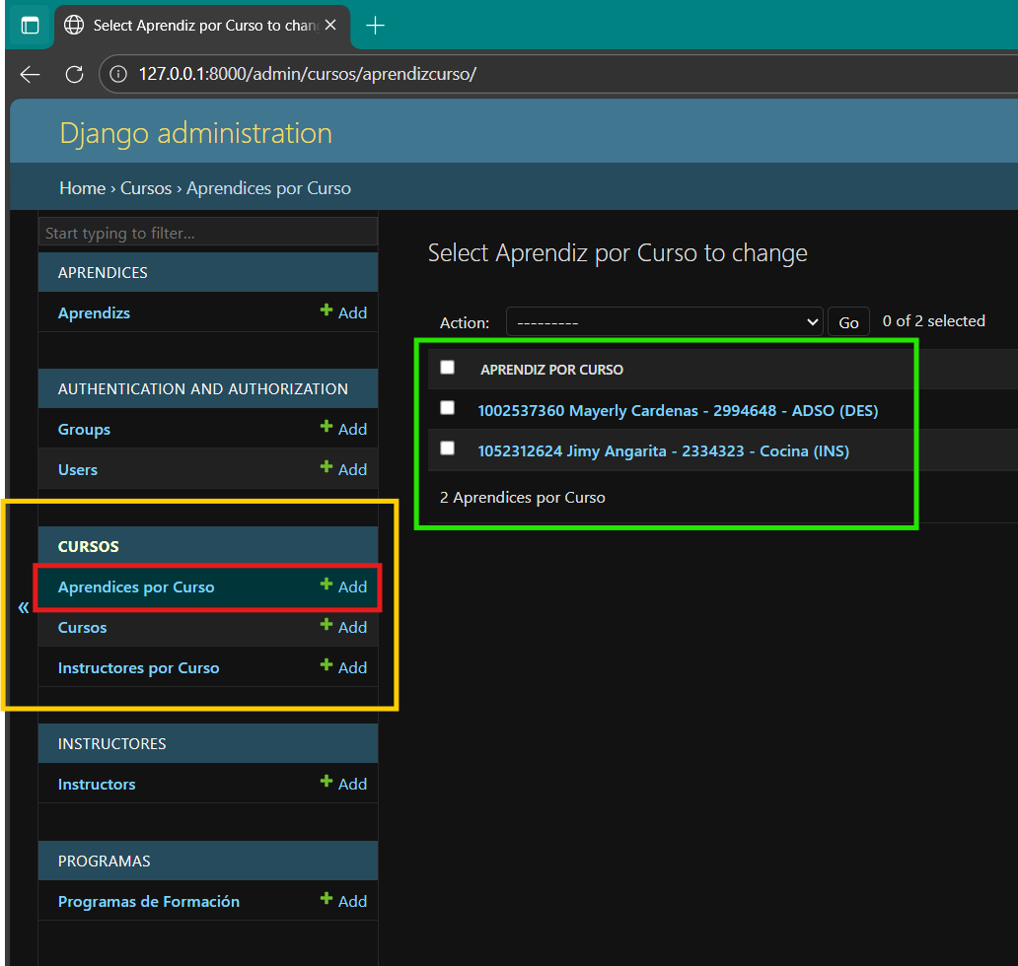
Se registran los datos de la tabla aprendices por curso cada una con sus parámetros que requiere el sistema.

Instructores por curso
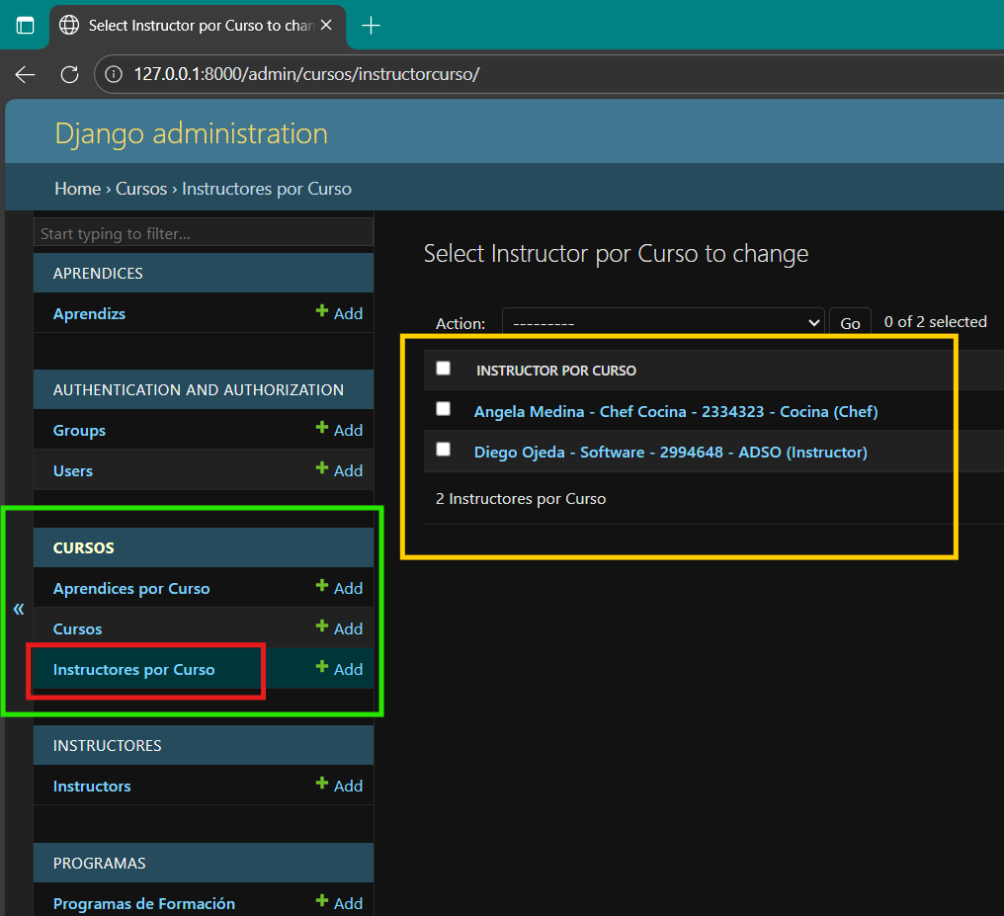
Se registran los datos de la tabla instructores por curso cada una con sus parámetros que requiere el sistema.

BASE DE DATOS SQLITE

Se actualiza la tabla en la base de datos y cargan los registros que se hicieron en el panel administrativo.

Cursos

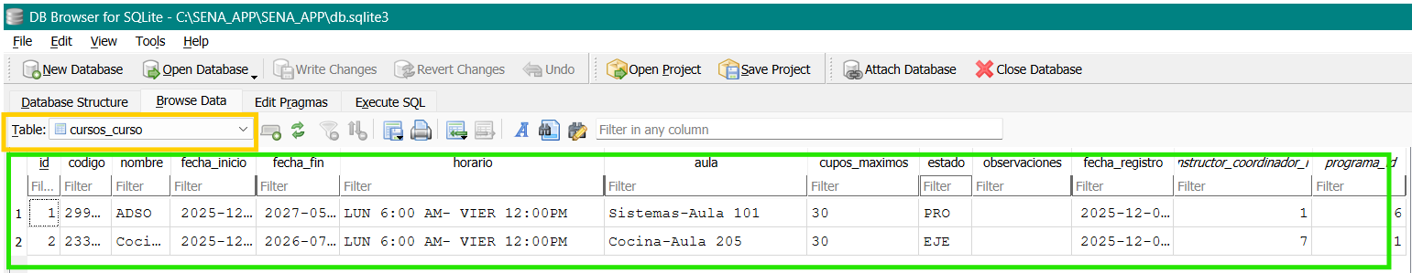

Aprendices por curso
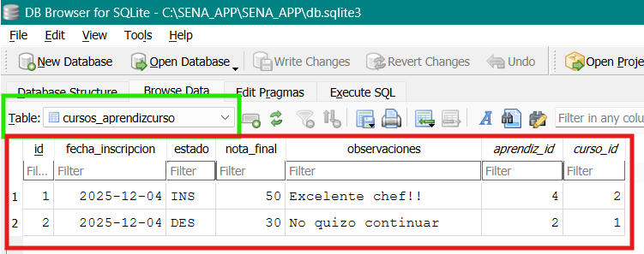

Instructor por curso
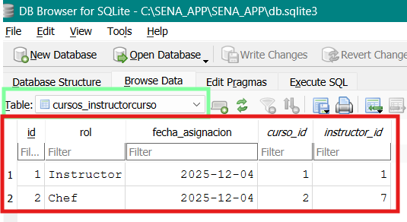

MODELO

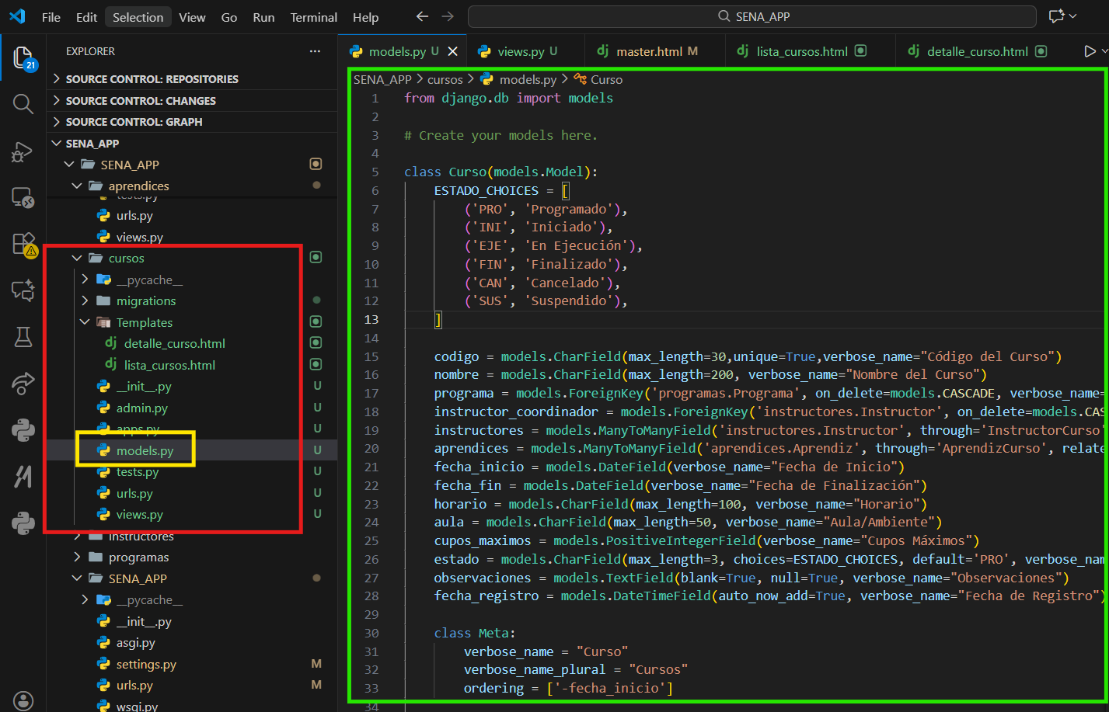
Se registran los parámetros que se van a guardar y cargar en la base de datos

VISTA

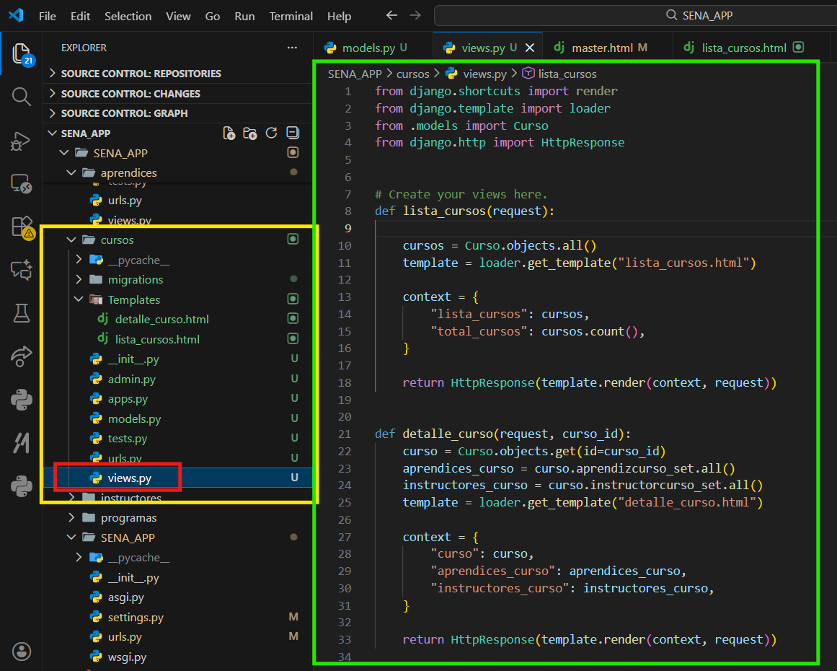
Se llaman las funciones y URL de los template, cada uno con sus QUERYSETS

URLS
Se llaman las URLS de la vista
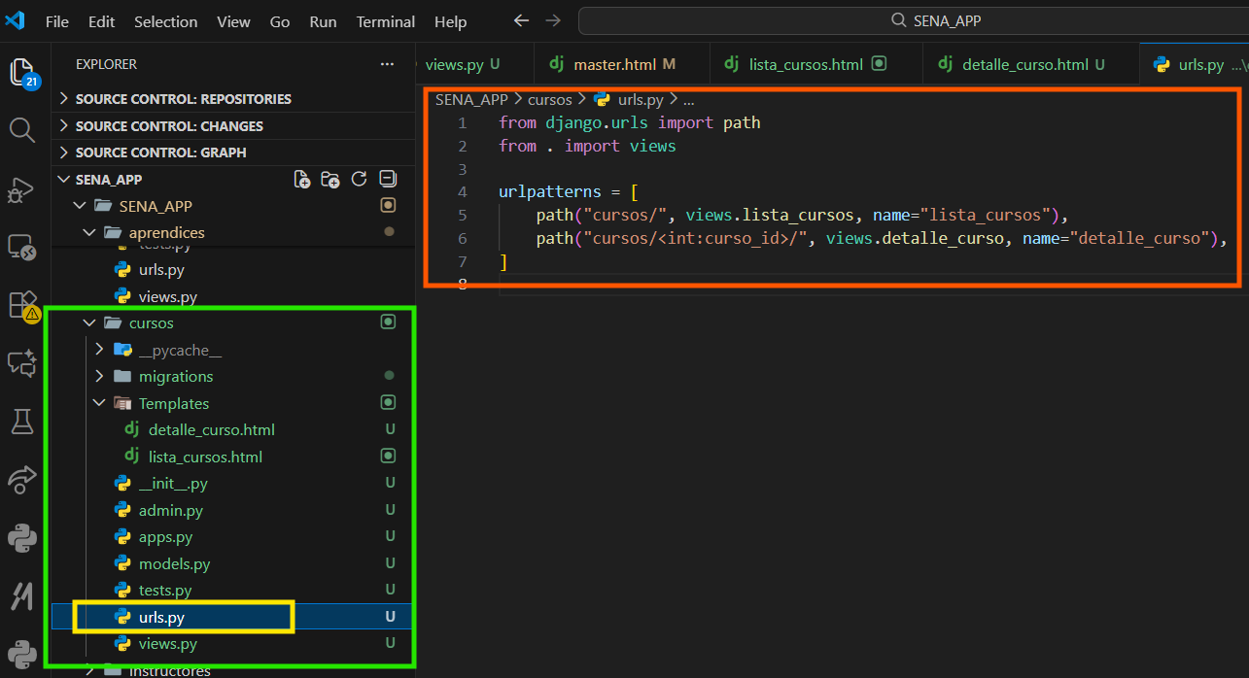

TEMPLATE
Se hacen los template de la lista de cursos y detalle curso
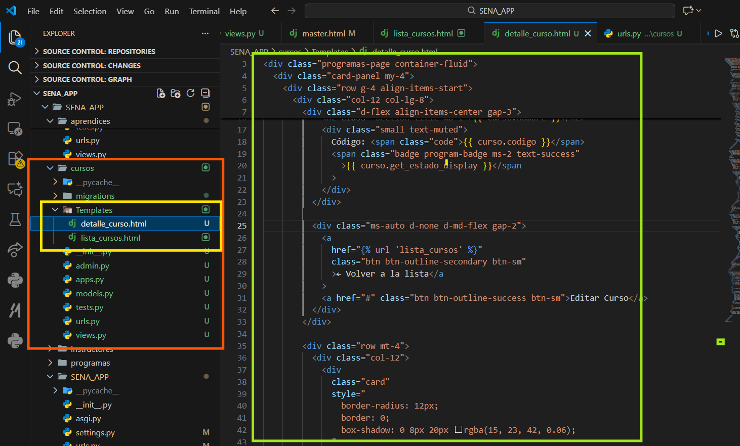

NAVEGADOR DE LA APP CORRIENDO

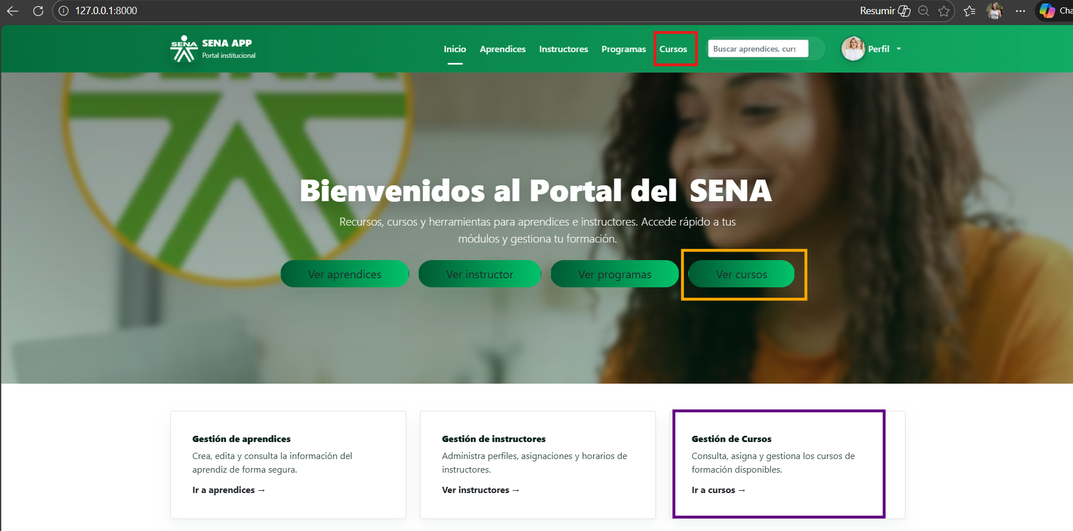
En la página de inicio, se añaden accesos directos para acceder más fácilmente al módulo de cursos y los pueda listar.

Lista cursos
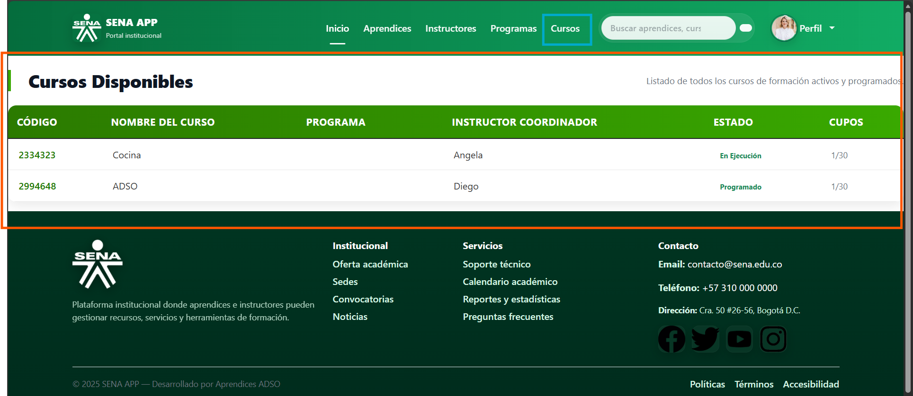
Este es el apartado de la lista de cursos teniendo la visualización completa de los que están registrados.

Detalle cursos
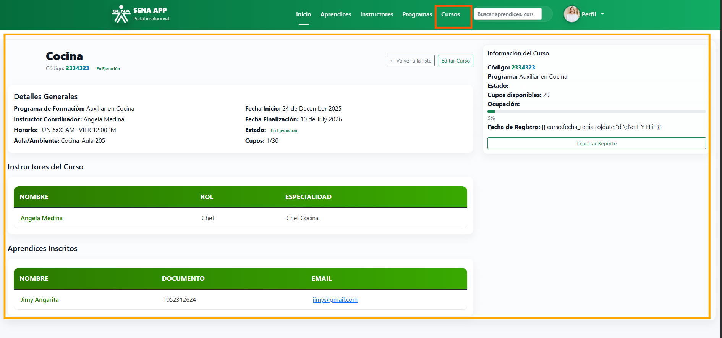
Mostramos toda la información de los cursos que se registraron en la base de datos.

REPOSITORIO GITHUB

https://github.com/TattysB/SENA_APP.git

CONCLUSIONES

La construcción del módulo SENA_APP CURSOS permitió comprender y aplicar los fundamentos esenciales para la creación de aplicaciones web dinámicas utilizando Django. A través del desarrollo del panel administrativo y su conexión con la base de datos SQLite, se garantizó un manejo adecuado y estructurado de la información, cumpliendo con los requerimientos de gestión de cursos, aprendices e instructores.
Asimismo, el uso de modelos, vistas, plantillas y URL evidenció la importancia de una arquitectura organizada para asegurar el funcionamiento correcto de la aplicación. La integración de los listados y detalles de cada curso consolidó una interfaz intuitiva y funcional para los usuarios finales.
Finalmente, este proyecto permitió afianzar competencias en desarrollo web, diseño de interfaces y manejo de bases de datos, demostrando que Django es una herramienta poderosa para crear soluciones ágiles y completas en entornos educativos y administrativos.

